RAZREDNA NASTAVA

Prilog 1 – slova

M
A
R
LJ
I
V
O
S
T

Prilog 2 – basna Kornjača i zec

Basna pokazuje da se radom i upornošću pobjeđuju sve prepreke.

ŠTO MISLIŠ DA ĆE SE DOGODITI? | ŠTO SE DOGODILO?

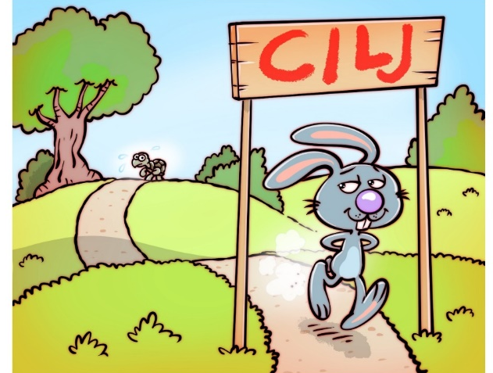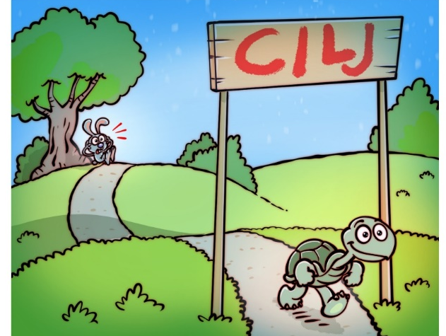

Kornjača i zec

Kornjača i zec natjecali se u brzini. Stoga utvrde rok i mjesto te krenu na put. Zec, zbog prirodne brzine, nije toliko mario za utrku, nego legne kraj puta i stane drijemati, a kornjača je, znajući za svoju sporost, trčala bez prekida i tako prestigla zeca koji je spavao te postigla pobjedničku nagradu.
Ezop

Prilog 3 – slikovni primjeri marljivih i nemarljivih djela

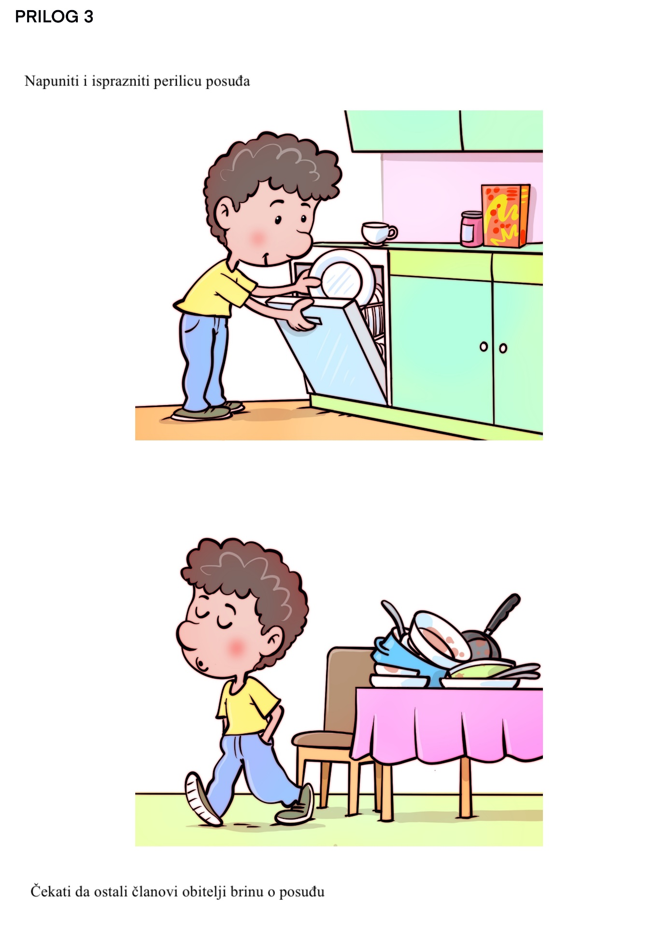
Napuniti i isprazniti perilicu posuđa.

Očekivati da se drugi brinu o posuđu.

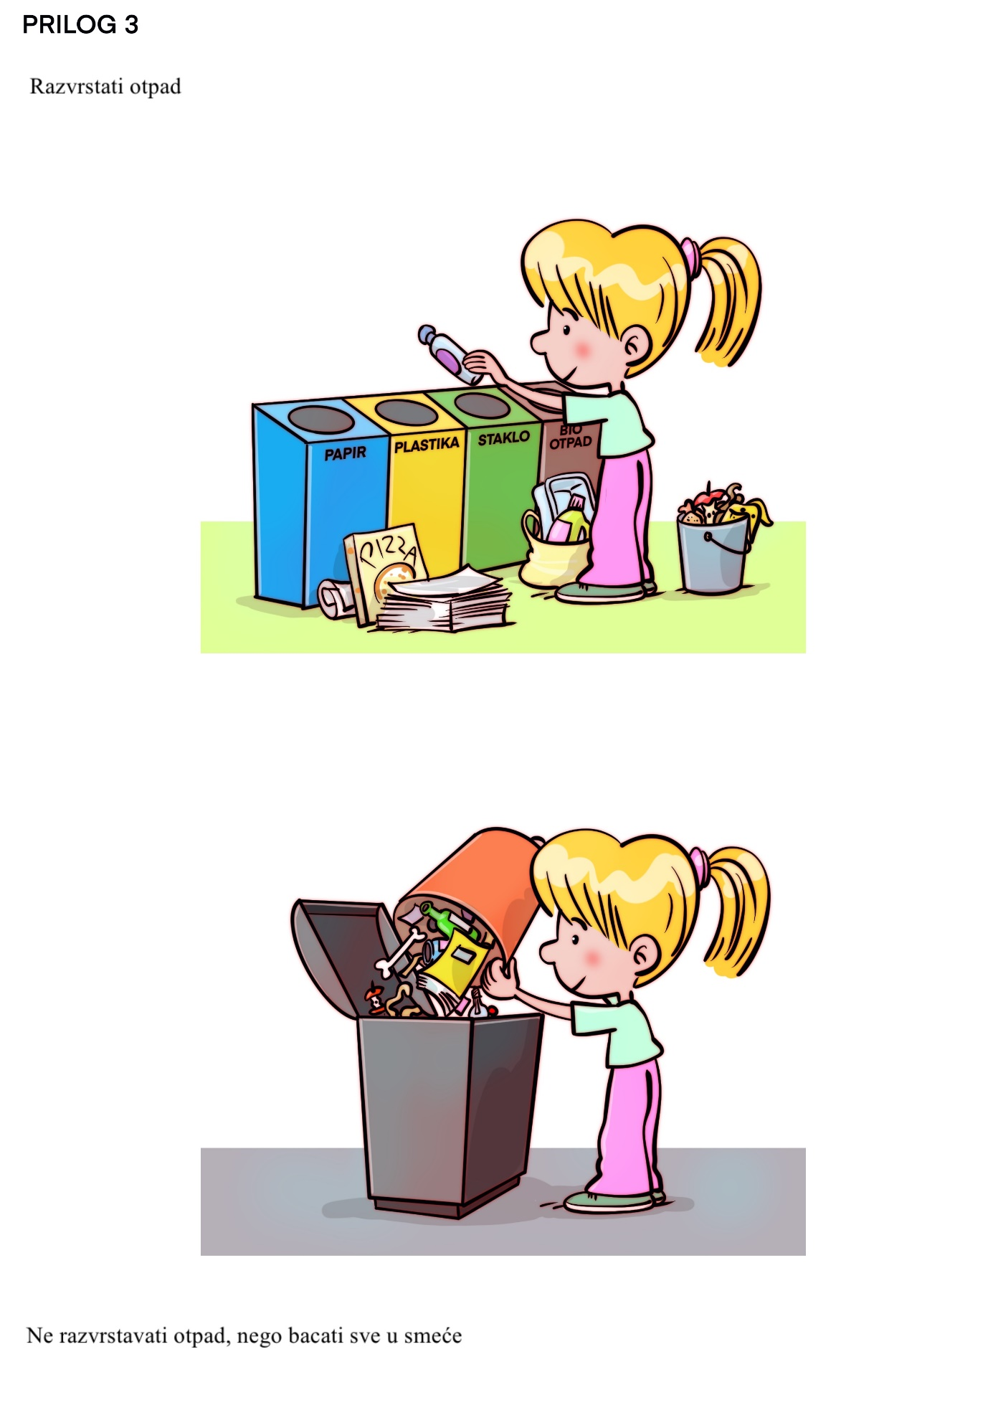
Razvrstati otpad.

Ne razvrstati otpad, nego sve baciti u smeće.

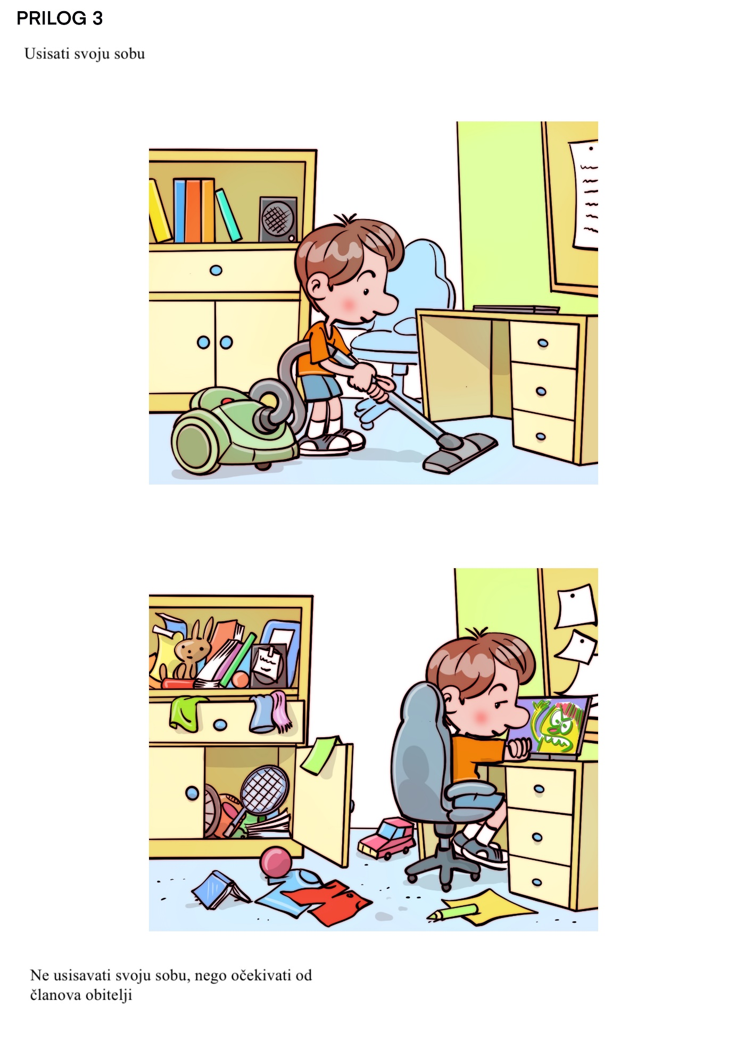
Usisati svoju sobu.

Ne usisati svoju sobu. Očekivati da to drugi čine umjesto mene.

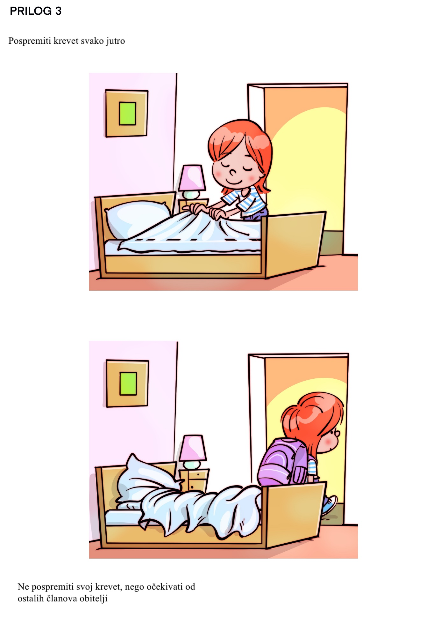
Pospremiti krevet svako jutro.

Ne pospremiti svoj krevet. Očekivati da to drugi čine umjesto mene.

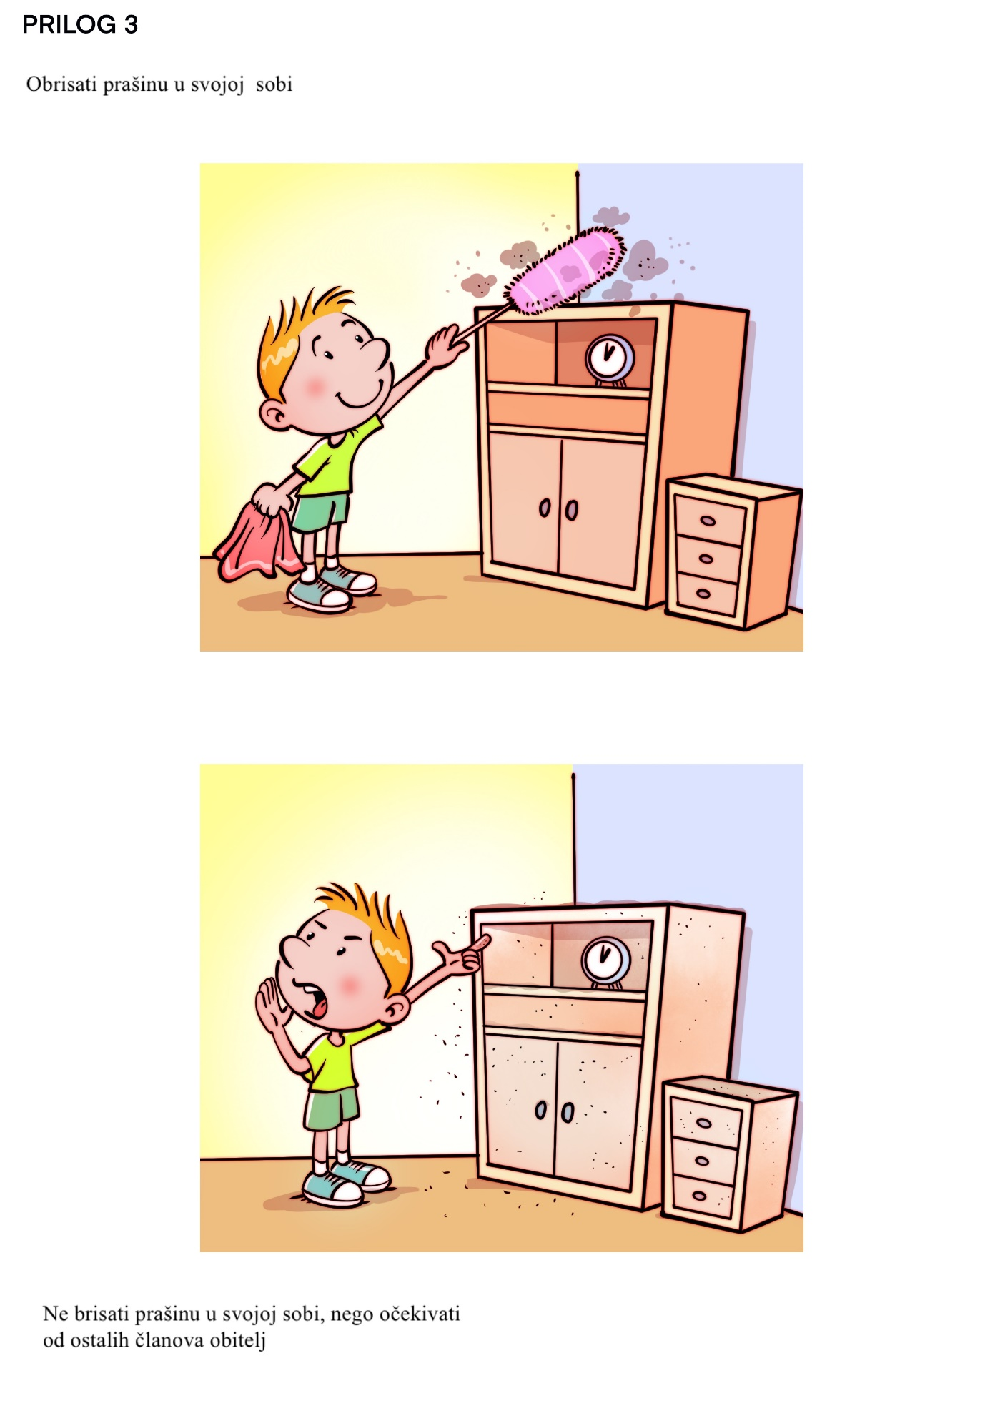
Obrisati prašinu u svojoj sobi.

Ne obrisati prašinu u svojoj sobi. Očekivati da to drugi čine umjesto mene.

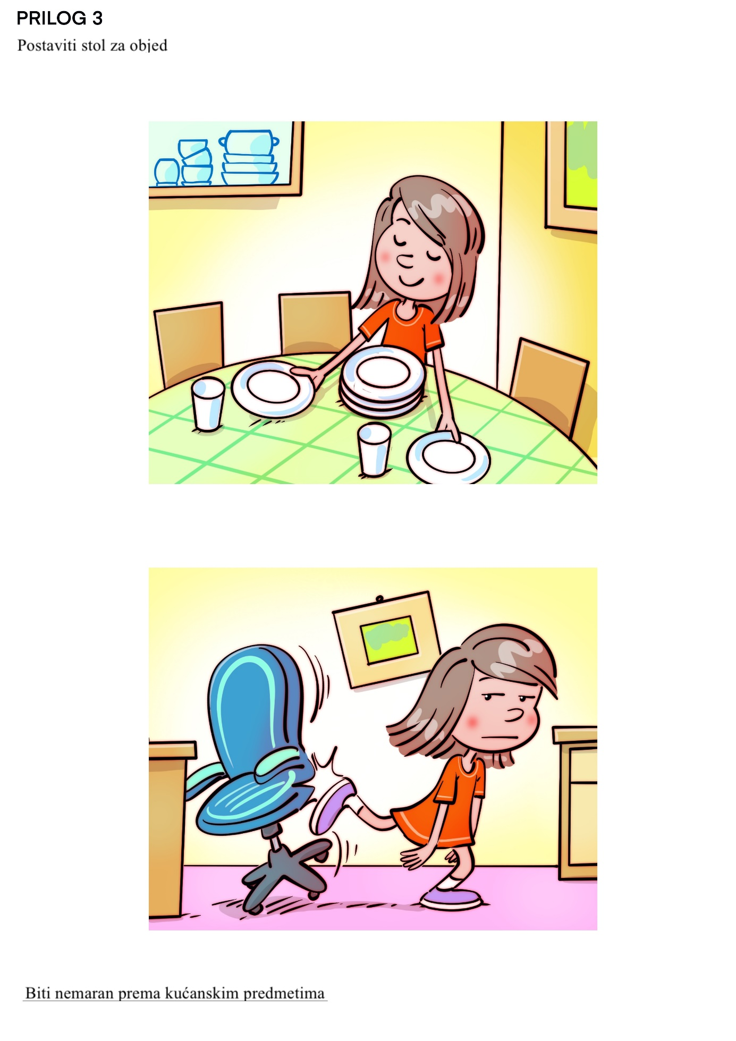
Postaviti stol za objed.

Ne pomagati u kućanstvu.

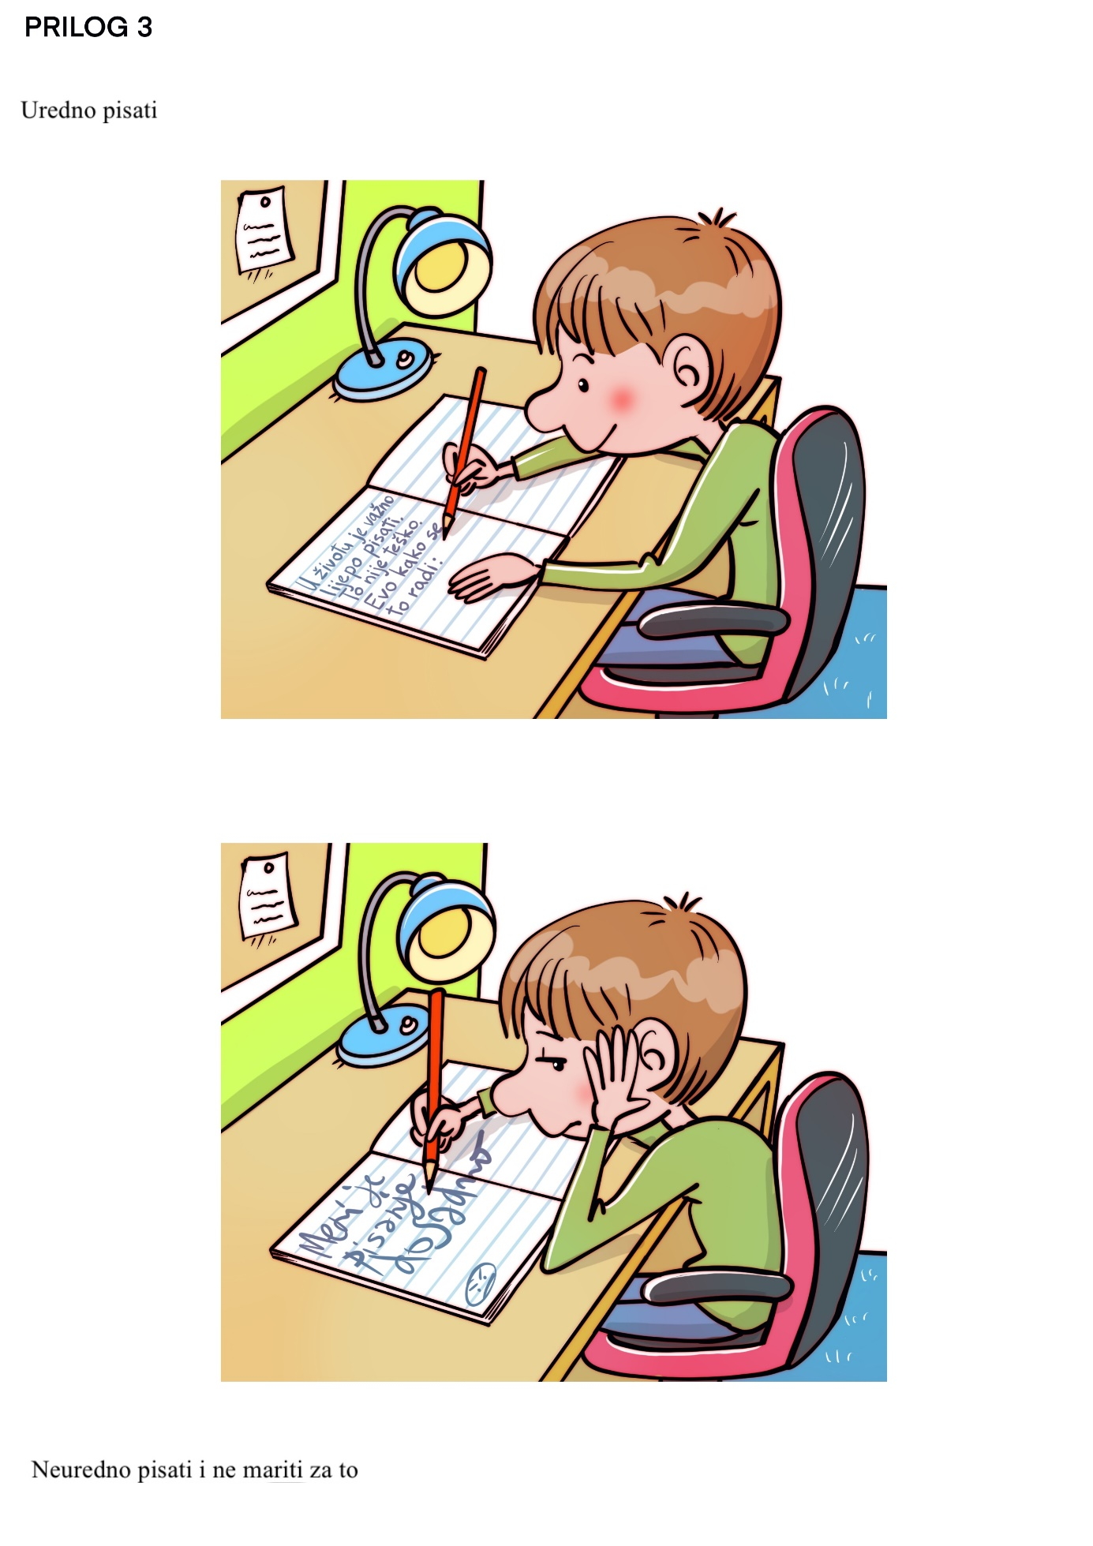
Uredno pisati.

Neuredno pisati i ne mariti za to.

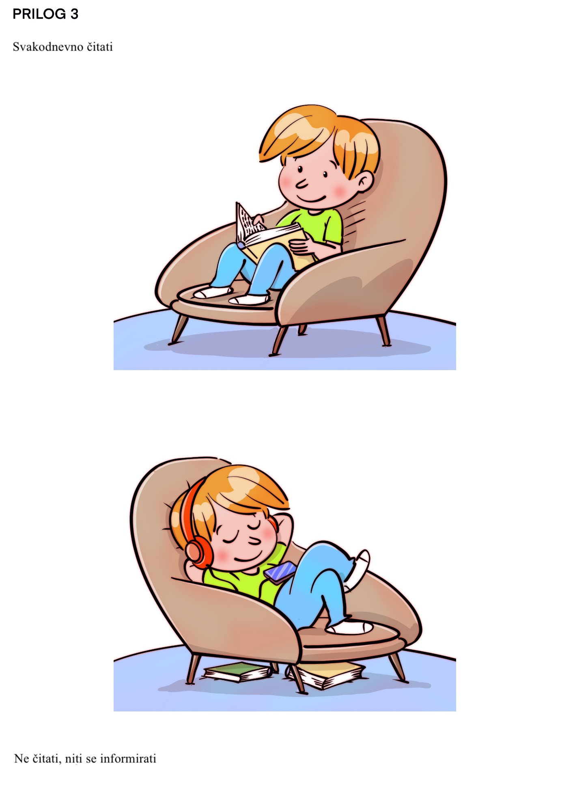
Svakodnevno čitati.

Ne čitati niti se informirati.

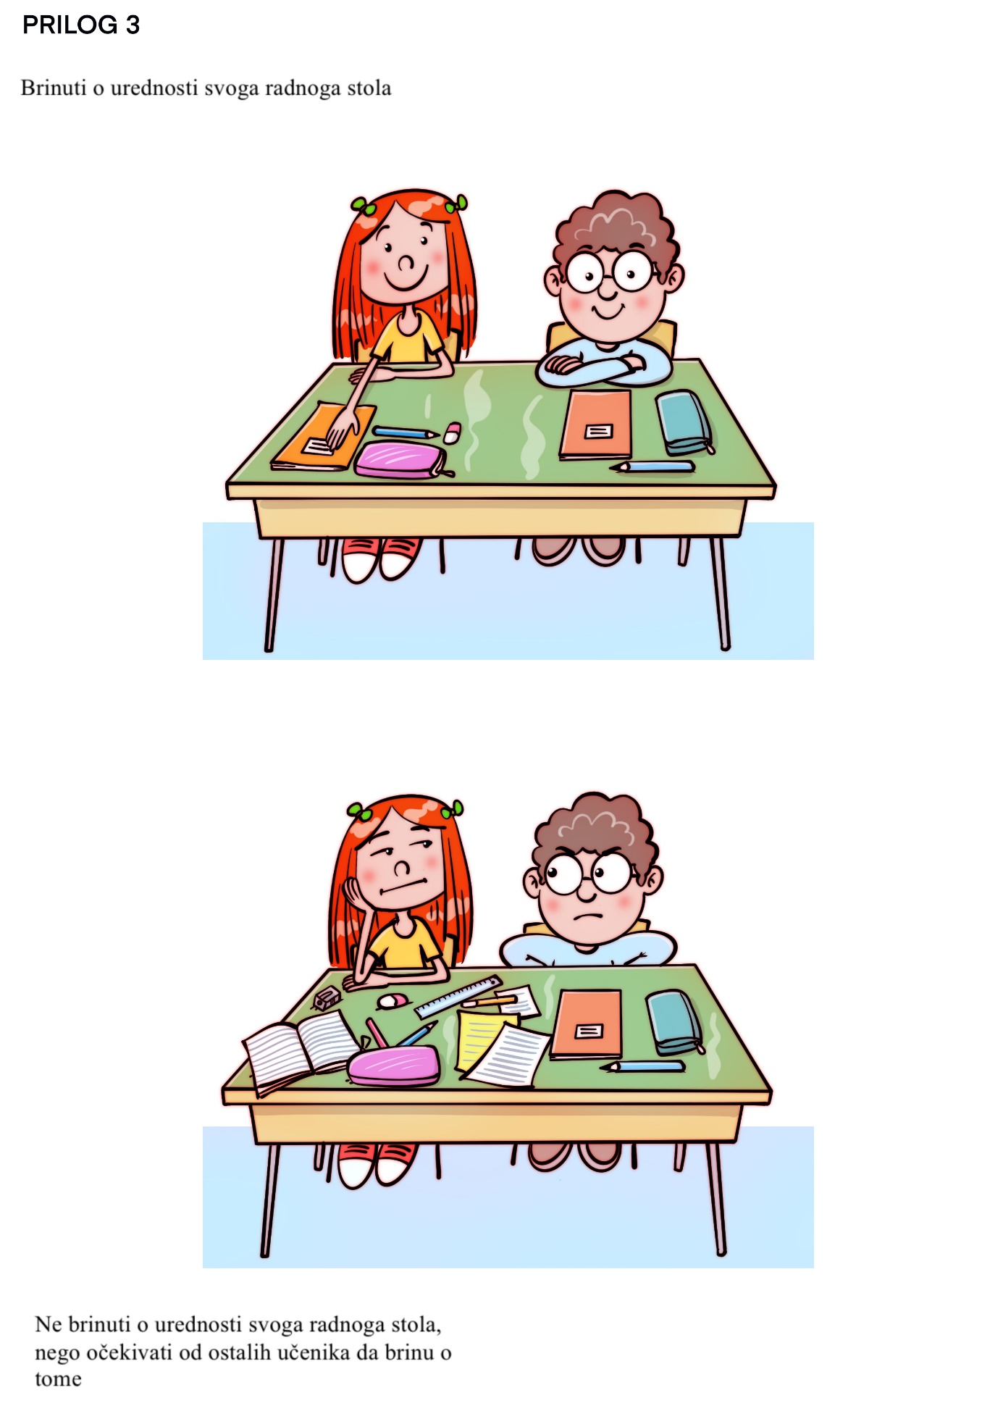
Brinuti se o urednosti svog radnog stola.

Ne brinuti se o urednosti svog radnog stola. Očekivati da to drugi čine umjesto mene.

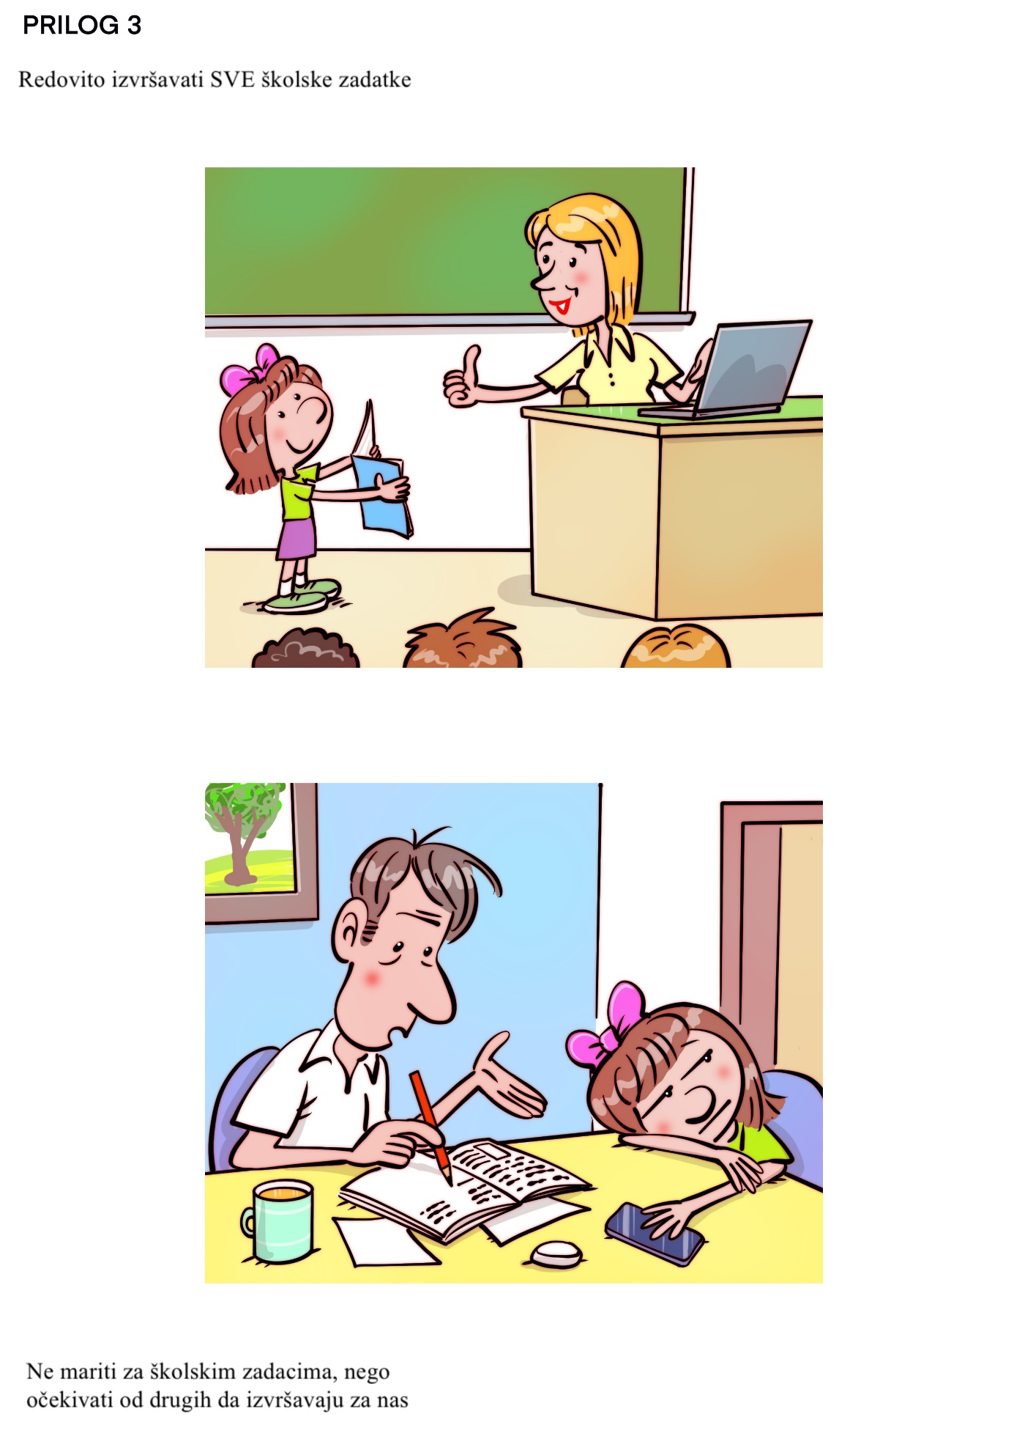
Redovito izvršavati sve školske obveze.

Ne mariti za školske obveze. Očekivati da to drugi čine umjesto mene.

Prilog 4 – pisani primjeri marljivih i nemarljivih djela

Napuniti i isprazniti perilicu posuđa. | Čekati da se ostali članovi obitelji brinu o posuđu.
Redovito moliti. | Biti nemaran za molitvu.
Razvrstavati otpad. | Ne razvrstavati otpad, nego bacati sve u smeće.
Usisati svoju sobu. | Ne usisati svoju sobu. Očekivati da to drugi čine umjesto mene.
Pospremiti krevet svako jutro. | Ne pospremiti svoj krevet. Očekivati da to drugi čine umjesto mene.
Obrisati prašinu u svojoj sobi. | Ne brisati prašinu u svojoj sobi. Očekivati da to drugi čine umjesto mene.
Postaviti stol za objed. | Ne postavljati stol za objed. Očekivati da to drugi čine umjesto mene.
Uredno pisati. | Neuredno pisati i ne mariti za to.
Svakodnevno čitati. | Ne čitati niti se informirati.
Uredno složiti opremu za tjelesni. | Ubaciti opremu za tjelesni u vrećicu.
Brinuti se o urednosti svog radnog stola. | Ne brinuti se o urednosti svog radnog stola, nego očekivati od ostalih učenika da se brinu o tome.
Upotrebljavati digitalnu tehnologiju odgovorno i za postavljene zadatke. | Igrati igrice, gledati neprimjerene sadržaje, nemati osjećaj za vrijeme provedeno uz ekrane.
Redovito izvršavati SVE školske zadatke. | Ne mariti za školske zadatke, nego očekivati od drugih da ih izvršavaju za mene.

Prilog 5 – dnevnik marljivosti

MOJI ZADATCI KOD KUĆE | MOJI ZADATCI U ŠKOLI
Redovita molitva | Molim sabrano i s poštovanjem

PROCJENJUJEM USPJEŠNOST PROVEDBE ZADANOG ZADATKA U ŠKOLI
ZADATAK | PONEDJELJAK | UTORAK | SRIJEDA | ČETVRTAK | PETAK | SUBOTA | NEDJELJA

PROCJENJUJEM USPJEŠNOST PROVEDBE ZADANOG ZADATKA KOD KUĆE
ZADATAK | PONEDJELJAK | UTORAK | SRIJEDA | ČETVRTAK | PETAK | SUBOTA | NEDJELJA

PREDMETNA NASTAVA

SREDNJA ŠKOLA

Prilog 1 – basna Cvrčak i mravi

Cvrčak i mravi

U zimsko su doba mravi sušili žito, koje je bilo od vlage nabreklo. Dođe gladan cvrčak i stane od njih tražiti hrane. Mravi ga tada upitaše: „Zašto ljeti nisi skupljao hranu?” On odgovori: „Nisam imao vremena jer sam krasno pjevao.” Nasmijavši se, oni mu rekoše: „Ako si u ljetno doba svirao, onda zimi pleši.”
Ezop

Basna pokazuje da nitko ne smije biti nemaran ni u jednoj stvari, da se kasnije ne ražalosti i dođe u životnu opasnost.

Prilog 2 – basna Kornjača i zec

Kornjača i zec

Kornjača i zec natjecali se u brzini. Stoga utvrde rok i mjesto te krenu na put. Zec, zbog prirodne brzine, nije toliko mario za utrku, nego legne kraj puta i stane drijemati, a kornjača je, znajući za svoju sporost, trčala bez prekida i tako prestigla zeca koji je spavao te postigla pobjedničku nagradu.
Ezop

Basna pokazuje da se radom i upornošću pobjeđuju sve prepreke.

Prilog 3:
VRLINA: MARLJIVOST

Moja odluka:

Moja zapažanja po danima:

